ПИШПЕК
Сведения для этой эпохи пока не найдены
42.86227, 74.54324

Фотография пока не добавлена
РУССКИЙ
Сведения для этой эпохи пока не найдены.

ФРУНЗЕ
Железнодорожная больница
42.86227, 74.54324
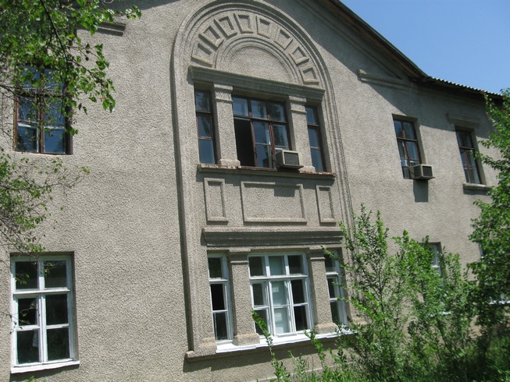
Железнодорожная больница · Владимира Петрова
РУССКИЙ Железнодорожная больница
Фото Владимира Петрова.
Источник: https://bimap.su/description/frunze/28_Bolnitsa.txt · BIMAP
Фотографии и материалы принадлежат их авторам; лицензия не указана

БИШКЕК
Сведения для этой эпохи пока не найдены
42.86227, 74.54324

Фотография пока не добавлена
РУССКИЙ
Сведения для этой эпохи пока не найдены.

